Инструкция за използване на Microsoft Teams за включване към видеоконферентна среща като зрители

При зареждане на линка за участници във видеоконферентна среща, ще видите следния екран:

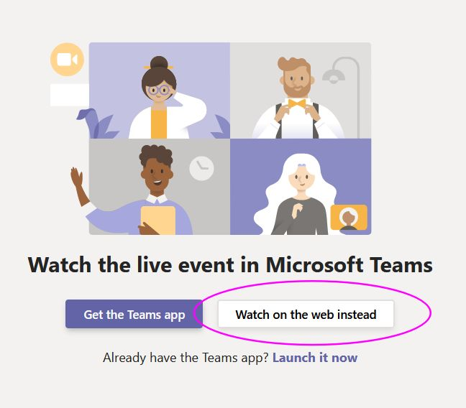

За да заредите конференцията, не е нужно да имате инсталиран Microsoft Teams. Просто изберете бутон Watch on the web instead.

Ще видите този екран:
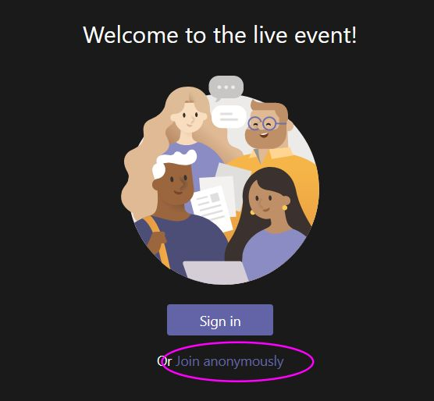

Изберете опцията Join anonymously, за да продължите без необходимостта от въвеждане на потребителско име и парола.

Ще видите следния екран, указващ името на видеоконференцията, както и опциите за настройка вдясно-горе:

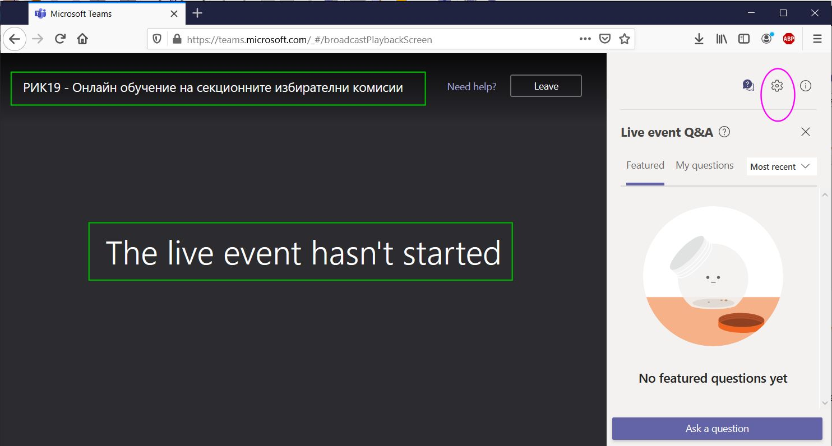
Когато започне живото предаване, надпис The live event hasn’t started, ще бъде заменен от видео изображение.
Ако искате да смените езика на приложението с български, кликнете горе-вдясно на настройки /зъбното колело/. Появява се прозорец с възможност за настройка на езика на приложението:
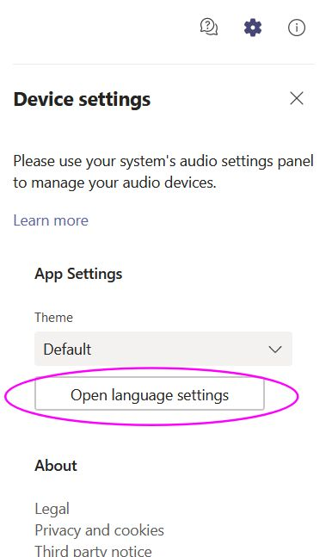

Избирате български и запазвате и презареждате:

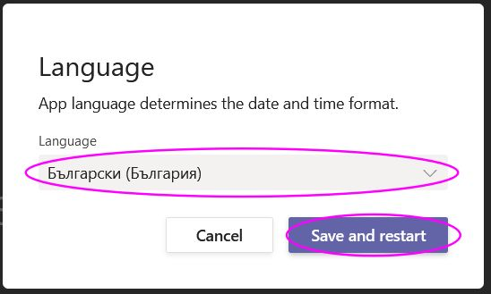
След презареждане приложението ще е на български език:
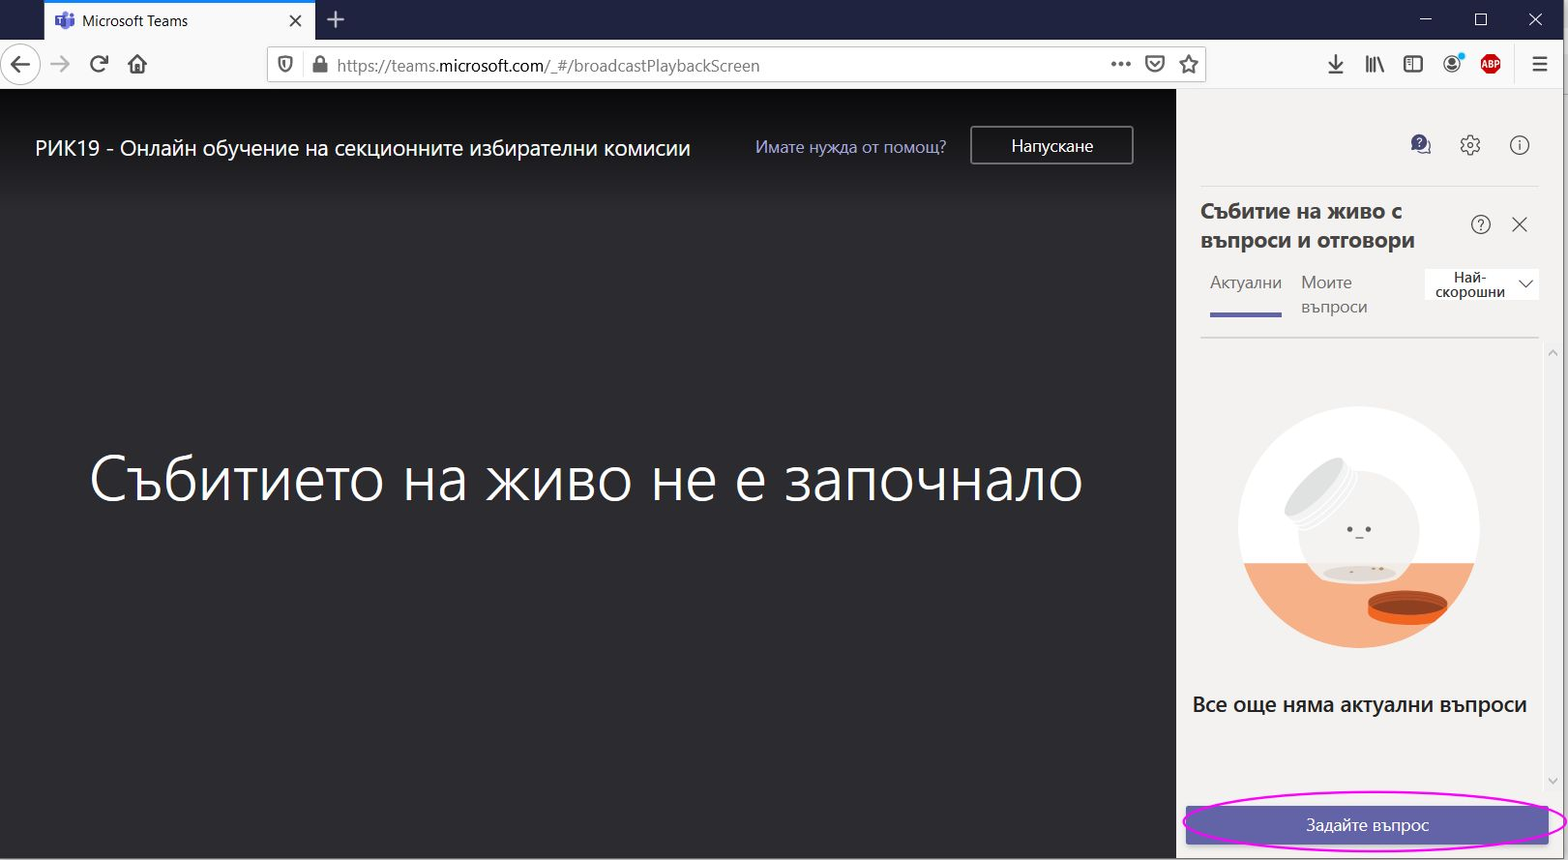
Когато започне живото предаване, надпис „Събитието на живо не е започнало“, ще бъде заменен от видео изображение.
Долу-вдясно имате възможност в текстова форма да задавате въпроси.
------------
Ако желаете да използвате мобилен телефон за включване към видеоконференцията, може да направите това като изтеглите подходящата за устройството Ви версия на Microsoft Teams от магазина за приложения Google Play Store за Андроид или AppStore за Apple устройства.
Минималните изисквания са:
За Андроид – версия 4.4 или по-нова
За Apple – версия 11 или по-нова

